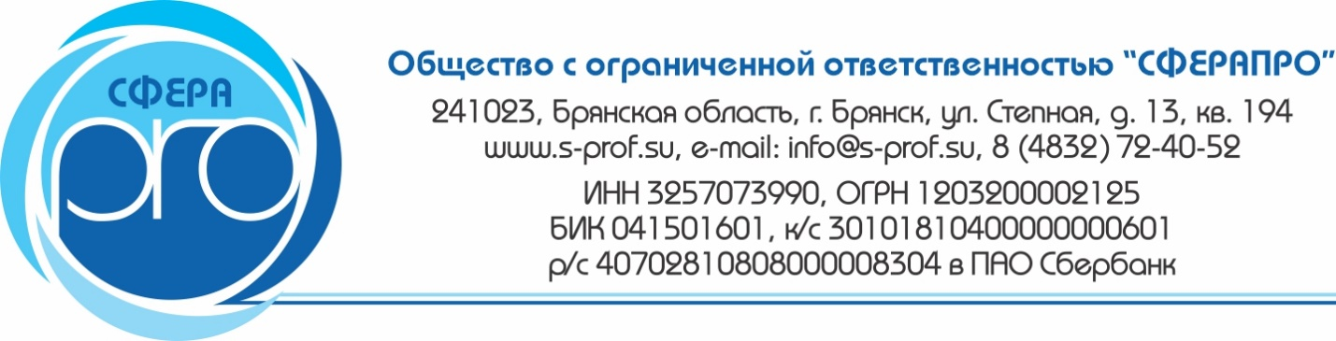

Общество с ограниченной ответственностью «СФЕРАПРО»
(ООО «СФЕРАПРО»)
Адрес юр: 241023, Брянская обл, г Брянск, ул Степная, д. 13, кв. 194
Адрес почтовый: 241023, Брянская обл., г Брянск, ул. Степная, д. 13, кв. 194
ИНН 3257073990
КПП 325701001
ОКПО 43992006
ОГРН 1203200002125
р/с 40702810808000008304
в Брянское отделение №8605 ПАО Сбербанк г. Брянск
к/с 30101810400000000601
БИК 041501601
Тел.: (4832) 72-40-52
Генеральный директор Белашов Сергей Викторович, действующий на основании Устава

